

especificação de casos de uso
Manter lojaS

7Shop

RESERVADO
Responsável: |  |  | Modelo: | A.01
Elaborador(es): Marcelo Siqueira Boavista |  | e-mail: marceloboavista@gmail.com | Ramal
Heuler Sousa Frazão |  | Heulersurf23@gmail.com

ÍNDICE

ÍNDICE 1
Introdução 2
1.1 Objetivos 2
1.2 Público Alvo deste Documento 2
1.3 Glossário 2
1.4 Referências 2
MANTER LOJA 2
1.5 Descrição 2
1.6 Atores Envolvidos 2
1.7 Pré-Condições 3
1.8 Fluxo Principal 3
1.9 Fluxos Alternativos 3
1.10 Fluxos de Exceção 4
E.1 Identificação de erros nas Regras de Negócio. 4
a. Encontradas situações de erro nas regras de negócio, o sistema deve apresentar a mensagem correspondente à regra infringida. Os campos devem permanecer com os dados informados pelo ator 4
b. O sistema retorna ao passo P2. 4
1.11 Pós-Condições 4
1.12 Requisitos Não Funcionais 4
1.13 Relacionamento com Outros Casos de Uso 4
1.14 Pontos de Extensão 4
1.15 Critérios de Aceite (casos de testes iniciais) 4
1.16 Freqüência de Utilização 4
1.17 Diagrama do Caso de Uso 5
1.18 Anexos 5

Histórico
Data | Versão | Responsável | Alteração
16/03/2010 | A.01 |  | Criação do documento
17/03/2010  19/08/2010 | A.02  A.03 | Heuler Frazão | Continuação do documento  Revisão do documento

Introdução

Objetivos
Este documento tem como objetivo detalhar o caso de uso Manter Lojas.

Público Alvo deste Documento
- Líder de Requisitos;
- Coordenador do Projeto;
- Equipe do Projeto;

Glossário

Termo | Tradução

Referências
- Visão Técnica;
- Especificação Não Funcional de Requisitos.

MANTER LOJA

Descrição
Este caso de uso se responsabiliza pela pesquisa, inclusão, alteração, exclusão de lojas no sistema.

Atores Envolvidos

Nome do Ator | Tipo
Nome do Ator | Primário | Secundário
Administrador | X

Pré-Condições
- O ator Administrador precisa estar autenticado e autorizado no sistema.

Fluxo Principal
- Este caso de uso se inicia quando o ator Administrador solicita Manter Loja no menu principal.
- O sistema apresenta a tela de pesquisa de lojas, conforme anexo 1, seguindo regra de negócio Manter Loja – 3.1 Dados para Consulta.
- O ator Administrador preenche o campo de pesquisa conforme solicitado pelo sistema e solicita a pesquisa. (A1).
- O sistema recupera as lojas conforme regra de negócio Manter Loja – 3.2 Regras para pesquisa de lojas.
- O sistema apresenta a pesquisa solicitada pelo ator Administrador conforme anexo 2.
- O fluxo é encerrado. (A1) (A2) (A3)

Fluxos Alternativos
O ator Administrador solicita a inclusão de uma nova Loja. Isto ocorre no passo P2 ou P6.
  - O sistema recupera as seções e departamentos cadastrados.
  - O sistema apresenta a tela de inclusão, conforme anexo 3.
  - O ator Administrador informa os dados da Loja e solicita a inclusão.
  - O sistema valida os dados da Loja, conforme regra de negócio Manter Loja – 3.3 Dados para Inclusão/Alteração. (E1)
  - O sistema grava os dados da Loja.
  - O sistema apresenta a mensagem “Loja incluída com sucesso”, conforme o anexo 4.
  - O ator Administrador confirma a visualização na tela.
  - O sistema retorna ao passo P2.
  - O fluxo é encerrado.

- O ator Administrador solicita a alteração de uma Loja no passo P6.
  - Na tela do anexo 1, o Ator Administrador solicita a alteração de um Loja recuperada.
  - O sistema recupera as seções e departamentos cadastrados.
  - O sistema recupera os dados da Loja selecionada e os apresenta na tela, conforme anexo 5.
  - O ator Administrador altera os dados da loja e solicita a alteração.
  - O sistema solicita a confirmação da alteração.
  - O ator Administrador confirma a alteração. (A4)
  - O sistema valida os dados conforme Manter Lojas – 3.3 Dados para Inclusão/Alteração. (E1)
  - O sistema grava os dados da Loja.
  - O sistema apresenta a mensagem “Loja alterada com sucesso”.
  - O sistema retorna ao passo P2.
  - O fluxo é encerrado.

- O ator Administrador decidiu excluir uma Loja no passo P6.
  - Na tela do Anexo 1, o ator Administrador solicita a exclusão da Loja recuperada.
  - O ator Administrador seleciona a Loja desejada e solicita a exclusão.
  - O sistema solicita a confirmação da exclusão.
  - O ator Administrador confirma a exclusão da Loja. (A4)
  - O sistema valida os dados conforme regra de negócio Manter Loja – 3.4 Regras para exclusão. (E1)
  - O sistema exclui a Loja.
  - O sistema apresenta a mensagem “Loja excluída com sucesso”.
  - O sistema retorna ao passo P2.
  - O fluxo é encerrado.

- O ator Administrador não confirma a alteração ou a exclusão nos passos A.2.5 ou A.3.4 respectivamente.
  - O sistema continua na tela corrente.

Fluxos de Exceção

Identificação de erros nas Regras de Negócio.

Encontradas situações de erro nas regras de negócio, o sistema deve apresentar a mensagem correspondente à regra infringida. Os campos devem permanecer com os dados informados pelo ator

O sistema retorna ao passo P2.

Pós-Condições
- Dependendo do cenário percorrido o sistema terá as Lojas consultadas ou uma Loja incluído, alterado ou excluído.

Requisitos Não Funcionais
- Não há

Relacionamento com Outros Casos de Uso
- Manter Seções.

Pontos de Extensão
- Não há

Critérios de Aceite (casos de testes iniciais)
Este caso de uso será aceito se todos os casos de testes forem executados com sucesso. Veja a planilha de casos de testes do Manter Loja.

Freqüência de Utilização
Média

Diagrama do Caso de Uso

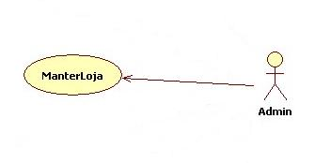

Anexos

Anexo 1

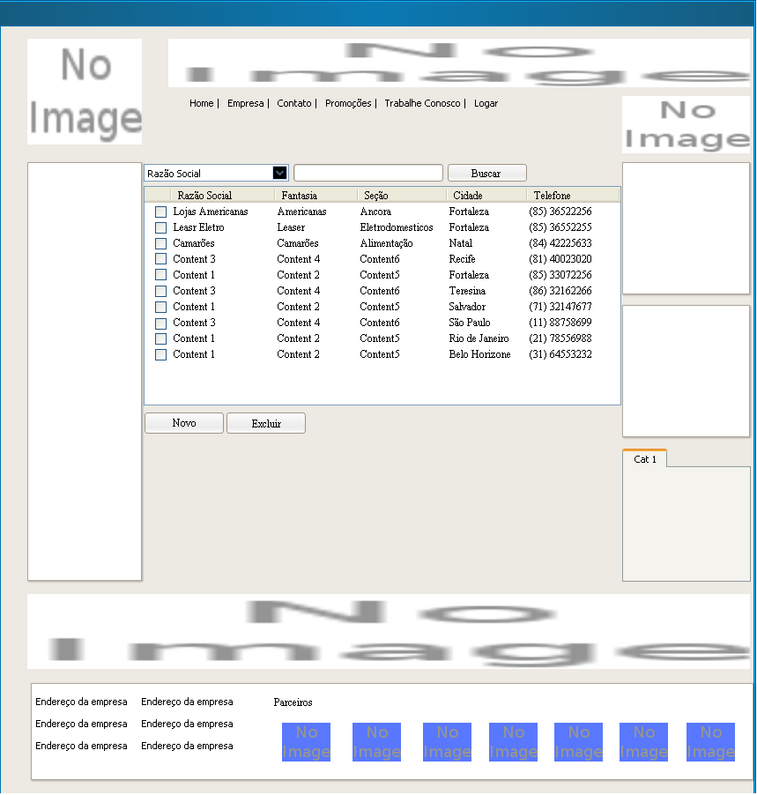

Anexo 2
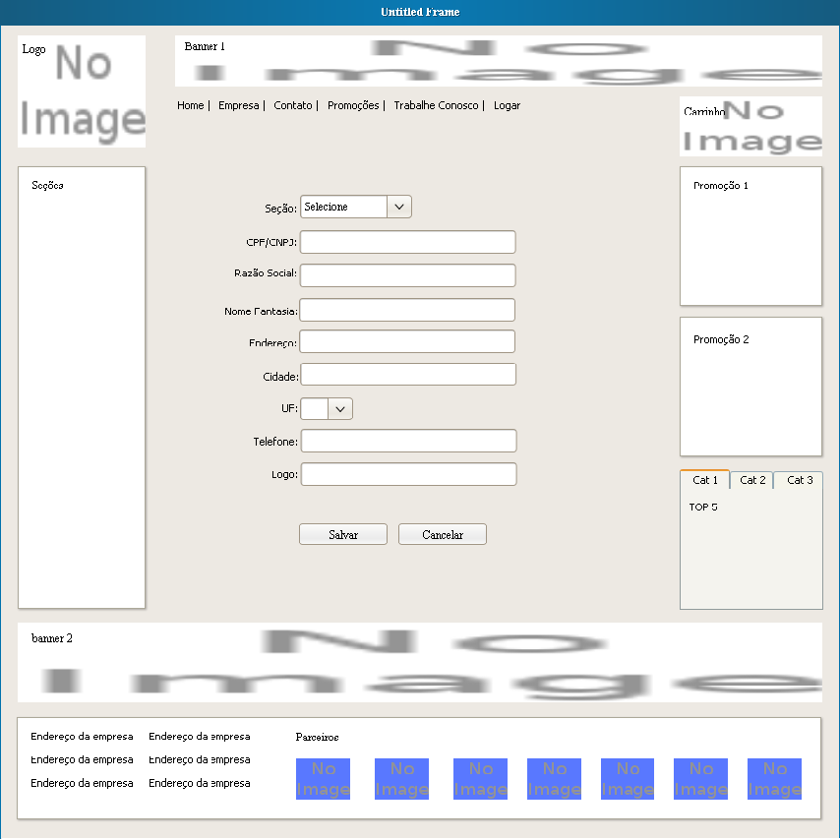
Anexo 3
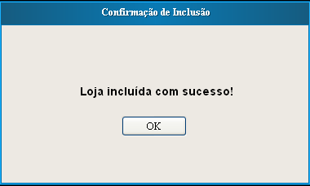

Anexo 4

